1引言 1
1.1编写目的 1
1.2背景 1
1.3定义 2
1.4参考资料 2
2可行性研究的前提 2
2.1要求 2
2.2目标 3
2.3条件、假定和限制 4
2.4进行可行性研究的方法 4
2.5评价尺度 4
3对现有系统的分析 5
3.1处理流程和数据流程 5
3.2工作负荷 5
3.3费用开支 5
3.4人员 5
3.5设备 5
3.6局限性 5
4所建议的系统 6
4.1对所建议系统的说明 6
4.2处理流程和数据流程 6
4.3改进之处 6
4.4影响 6
4.4.1对设备的影响 6
4.4.2对软件的影响 7
4.4.3对用户单位机构的影响 7
4.4.4对系统运行过程的影响 7
4.4.5对开发的影响 7
4.4.6对地点和设施的影响 7
4.4.7对经费开支的影响 7
4.5局限性 7
4.6技术条件方面的可行性 7
5可选择的其他系统方案 7
5.1可选择的系统方案1 7
5.2可选择的系统方案2 7
6投资及效益分析 7
6.1支出 7
6.1.1基本建设投资 8
6.1.2其他一次性支出 8
6.1.3非一次性支出 8
6.2收益 9
6.2.1一次性收益 9
6.2.2非一次性收益 9
6.2.3不可定量的收益 9
6.3收益／投资比 10
6.4投资回收周期 10
6.5敏感性分析 10
7社会因素方面的可行性 10
7.1法律方面的可行性 10
7.2使用方面的可行性 10
8结论 10

GB8567——88
可行性研究报告

1引言

1.1编写目的
评估项目可行性：报告旨在评估项目或计划的可行性，包括技术可行性、经济可行性、操作可行性和法律可行性等方面。它通过详细研究和分析各种因素来确定项目是否具备成功实施和达到预期目标的潜力。
提供决策依据：报告的目的是为决策者提供决策依据。它提供了关于项目的各种方面的详细信息，包括风险评估、成本效益分析、市场需求和竞争情况等，以帮助决策者做出明智的决策。
识别潜在问题和风险：报告有助于识别项目可能面临的潜在问题和风险。通过对技术、市场、财务等方面的分析，报告能够揭示项目可能面临的挑战和困难，并提出相应的解决方案和风险管理策略。
确定项目的可行性：报告的最终目的是确定项目的可行性，即项目是否具备足够的条件和潜力来实施和取得成功。它综合考虑了各种因素，并对项目的技术、经济和市场前景进行评估，从而得出项目的可行性结论。
预期的读者包括项目发起人、高级管理人员、投资者、融资机构、决策委员会和其他相关利益相关者。这些读者需要了解项目的可行性、潜在风险和回报，以便做出是否继续项目的决策。他们依靠可行性研究报告来获取必要的信息和数据，以支持他们的决策过程。
。

1.2背景
1.基于空间插值的工程数值预测软件
在实际工程中的数据收集一般是离散的，而实际的数据图则大多需要连续的数据统计及统计图，此时便需要进行数据插值。克里金空间插值是一种经典的地质统计方法，被广泛用于工程数值预测中。它基于空间插值的原理，通过一组已知的离散数据点，预测目标点的数值。克里金插值方法不仅能够提高预测精度，还能给出预测误差估计。

2. 项目提出者：赵筠奇，李帆
项目开发者：赵筠奇，李帆
项目数据库：MYSQL

1.3定义
Mysql:系统服务器所使用的数据库管理系统
Django:开源Web应用框架，python语言驱动，可以方便快捷地创建高品质，易维护的数据库驱动的应用程序。
Html:一种基于文本、用来描述web文档的标记语言，会告诉浏览器如何在网页上显示图像、字体和其他多媒体元素。
克里金插值（Kriging Interpolation）:是一种用于空间插值和预测的地统计方法。它是根据空间中已知的点数据，通过建立半变异函数来推断未知点的数值。

1.4参考资料
《软件工程国家标准文档（GB8567-88）》
《软件工程导论（第五版）》 张海藩 清华大学出版社

2可行性研究的前提

2.1要求
1.利用空间插值算法，并结合实际工程数据实现工程中数值的预测和预测图的绘制。
2.性能：要求软件实现秒级响应，数据预测准确率>99.0%
3.输出数据：输出预测数据将用于工程问题分析，输出可视化图片辅助工程问题分析
4.输入说明系统的输入：支持.txt，.xlsx，.csv等多种文件格式；支持整形（int）和浮点型（float）数据
5.数据流程图：
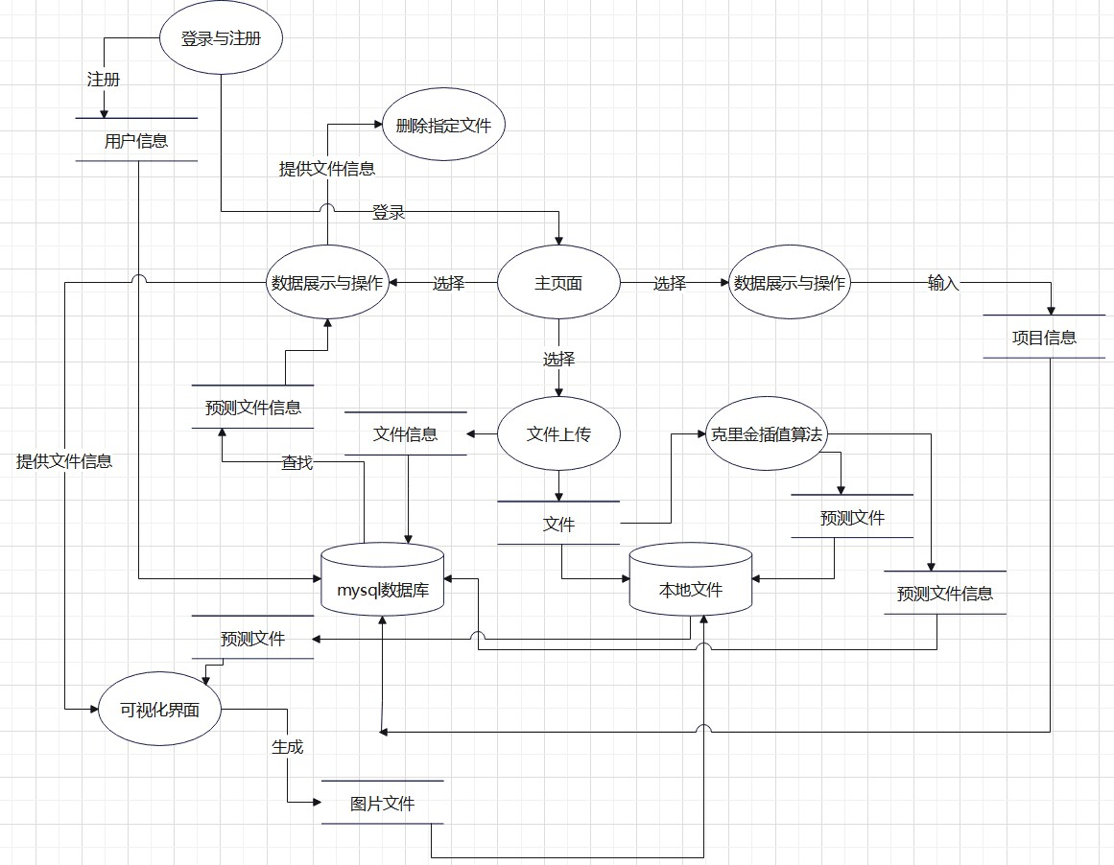
克里金插值算法流程：
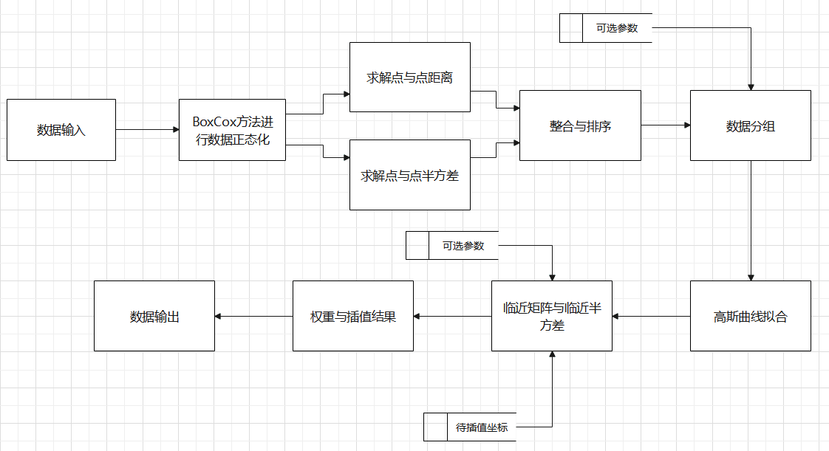

6.在安全与保密方面的要求：必须保护用户数据安全
7.完成期限：3个月

2.2目标
1.开发人员控制在3人以内，开发费用控制在10万以内
2.处理速度的提高：实现秒级响应
3.控制精度：浮点型（float）数据
4.管理信息服务的改进：能够方便的进行信息管理，舒适的交互环境

2.3条件、假定和限制
1.所建议系统的运行寿命的最小值：
2.进行系统方案选择比较的时间；
3.经费、投资方面的来源和限制：不超过30万的开发资金
4.法律和政策方面的限制：遵守法律法规及其相关政策，保证用户安全隐私不泄露
5.硬件、软件、运行环境和开发环境方面的条件和限制：
a.操作系统：支持windows，Linux，MACOS操作系统
b.处理器：支持酷睿，AMD，MAC等系列处理器
c.存储空间：最好不少于20G
6.系统投入使用的最晚时间：三个月以内

2.4进行可行性研究的方法
调查：通过收集和分析相关领域的调查数据，了解市场需求、用户需求、竞争情况等。通过调查，可以获取关于项目可行性的定性和定量信息。
加权评估：将不同的可行性因素进行加权评估，以确定各个因素对项目可行性的重要性和影响程度。
确定模型：使用成本效益分析、风险评估模型、技术评估模型等进行定量分析。
建立基准点：通过与类似项目或现有系统进行比较，建立基准点来评估所建议系统的性能和效果。通过与现有解决方案或行业标准进行对比，可以评估系统的优势和竞争力。
仿真：通过构建系统的原型或使用仿真工具来模拟系统的运行情况，并评估系统在不同场景下的性能和可行性。

2.5评价尺度
费用：不超过10万元
功能优先次序：数据预测>用户交互>秒级响应
开发时间：三个月以内
操作难度：简单易上手

3对现有系统的分析

3.1处理流程和数据流程
处理及数据流程图
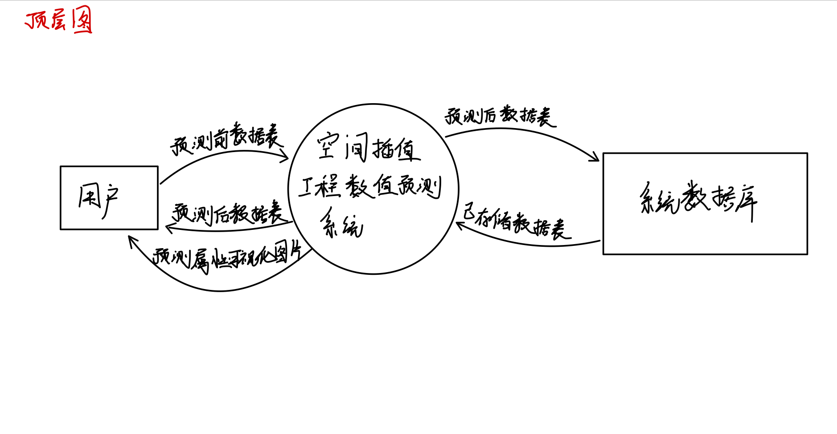

3.2工作负荷
可以对百万级数据实现较为精确的预测，且在较快时间内完成预测任务

3.3费用开支
人员工资：5w/月
设备：两台支持前端，后端开发的PC 共计2w
空间：开发人员办公场地 1w/月
网络费用（Wifi，开发软件等）：共计1w
支出总额：21w

3.4人员
系统的运行：django框架前端开发，mysql数据库管理，python3编程，C++编程
维护所需要的人员：python3，C++编程，mysql数据库管理

3.5设备
具备Linux操作系统，python3，C++，mysql开发环境的电脑两台

3.6局限性
局限性：
1.数据集过大时响应时间过长，算法本身和硬件设备局限，无法通过系统的改进性维护降低响应时间
2.储存空间容量需求日益增加，随着使用次数的增加，数据存储空间会越来越大，需要用户进行数据文件清理

4所建议的系统

4.1对所建议系统的说明
建议系统：Linux操作系统
预测准确性：克里金插值算法
秒级响应：算法优化
输入文件格式控制：django设计前端，在交互页面规定数据输入形式
安全保密：设置用户登录密码及数据库管理密码

4.2处理流程和数据流程
1.先用C++编程实现预测算法模块
2.再用django实现前端页面的设计
3.测试前端页面与mysql数据库的交互功能
4.返回代码模块，不断优化算法来提升软件的响应时间
5.若以上模块的测试都没有问题，则加入安全保密模块

4.3改进之处
1.处理速度的提高：具有更快的响应速度
2.控制精度：可以实现更多种类型数据的处理，且用户可以自由选择想要处理的数据类型
3.管理信息服务的改进：让用户具有更舒适的交互环境，最好用户可以自定义操作界面和快捷键功能

4.4影响

4.4.1对系统运行过程的影响
1.用户的操作规程:操作不规范可能导致系统出错
2.运行中心的操作规程；
3.运行中心与用户之间的关系：用户和运行中心之间通过客户端进行交互
4.源数据的处理：以浮点型（float）形式读入
5.对数据保存的要求，对数据存储、恢复的处理：数据存储在指定文件夹（用户可以自定义），数据会在数据库中进行备份以应对数据丢失，损坏等情况。
6.系统失效的后果及恢复的处理办法：重启软件，或联系售后服务，由专业维修人员上门或远程维修。

4.4.2对开发的影响
1.为了支持所建议系统的开发，用户需进行的工作：提供大量数据文件帮助软件进行开发测试
2.为了开发和测验所建议系统而需要的计算机资源：Linux操作系统，python3，C++，mysql开发环境
3.所涉及的保密与安全问题：需保证用户信息和数据的安全

4.4.6对地点和设施的影响
干净，整洁，设施齐全的办公环境

4.4.7对经费开支的影响
30万元以内

4.5局限性
处理的数据集不能超过百万级，算法本身局限，过大的数据集需要更多计算时间，且无法通过网络优化的办法来解决。

4.6技术条件方面的可行性
1.在当前的限制条件下，该系统的功能目标可以达到；
2.利用C++实现克里金插值算法，django实现前端设计，mysql数据库，该系统的功能可以实现；
3.开发人员数量较少，但是都具备利用相关编程语言开发软件的能力。
4.在规定的期限内，本系统的开发可以完成。

5可选择的其他系统方案
国内购买的现成系统
国外购买的现成系统
自主开发
混合方案：自主开发和购买现成系统的结合

5.1可选择的系统方案1
国外购买的现成系统：
我们考虑了国际市场上的现成系统，以扩大我们的选择范围。这种方案可能提供更多先进的功能和技术，但需要考虑购买成本、跨国合作和本地化适应等因素。

5.2可选择的系统方案2
自主开发：这是一种自行开发定制化系统的方案。我们可以从头开始设计和开发一个符合需求的系统。这种方案可以提供最大的灵活性和定制性，但需要投入较大的开发成本和时间。
国内购买的现成系统：我们研究了国内市场上已有的现成系统，以确定是否有满足我们需求的系统可供购买。这种方案可以节省开发时间，但需要确保选购的系统能够满足我们的具体需求，并且提供足够的灵活性和定制性。
混合方案：我们还考虑了混合方案，即自主开发和购买现成系统的结合。例如，我们可以购买一个基础系统，然后根据需求进行定制开发，以获得最佳的功能和定制性的平衡。

6投资及效益分析

6.1支出
自主开发软件，费用控制在30万元以内

6.1.1基本建设投资
1.房屋和设施：5k/月
2.硬件设备：2w
3.ADP操作系统的和应用的软件：1k
4.数据库管理软件：1k

6.1.2其他一次性支出
1.研究：2w
2.开发计划与测量基准的研究：1w
3.数据库的建立：1k
4.ADP软件的转换：1k
5.检查费用和技术管理性费用：5k
6.培训费、旅差费以及开发安装人员所需要的一次性支出：6w

6.1.3非一次性支出
设备的租金和维护费用：1w
软件的租金和维护费用：1w
数据通讯方面的租金和维护费用：5k
人员的工资、奖金：15w
房屋、空间的使用开支：3w
公用设施方面的开支：5k
保密安全方面的开支：5k
其他经常性的支出等：3w

6.2收益
开支费用：开支费用减少，虽然现有的开发系统可以节省开发费用，但后续要支付高额的维修费用，而自主开发省下了这笔费用，从长远来看，开支费用是少于购买现成的开发系统的。
灵活性：灵活性增加，开发技术掌握在自己手中，可以根据自己的需求扩展功能模块。
管理：管理更方便，掌握了关键技术可以更好地对软件进行管理，维修，扩展

6.2.1一次性收益
现有软件价格 – 自主开发费用 = 10 万

6.2.2非一次性收益
软件安装费用 = 1万/次

6.2.3不可定量的收益
维修费用：100-1000不等每次

6.3收益／投资比
收益/投资比 > 100%

6.4投资回收周期
180天

7社会因素方面的可行性
无

7.1法律方面的可行性
软件会读取用户的一些保密数据文件，可能会造成数据泄露。

7.2使用方面的可行性
使用人员需具备相关工程领域知识，以便更好地借用本软件对工程问题做出正确分析。

8结论
经过多方面的可行性分析，我们发现，在经济，技术，法律，几个主要方面我们均满足开发条件，可以立即开始进行。

